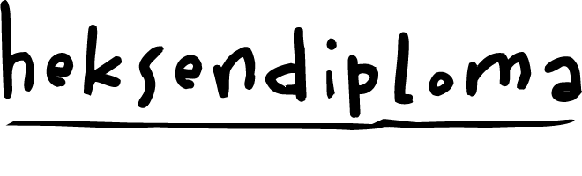
 |  |  |  | [foto van de heks in kwestie hier invoegen]
Uitgereikt aan |  |  | [naam invoegen]
Omdat je | - Prima kunt slanghappen  - Zeer behendig met de bezem bent  - Een heel verfijnde smaak hebt  - Beschikt over een goed geheugen  - Sissende heksenbrouwseltjes maakt  - Niet terugdeinst voor het grabbelen in een pot vol wormen en oogballen  - Zo smakelijk van muizen smult
Wiede wiede waart
Gefelicitaart!
[Plaats invoegen], [datum invoegen]

